RELATÓRIO ANUAL DA OUVIDORIA - 2021
Conforme Lei 13.460

A Ouvidoria-Geral do Município de Campinas do Sul
Com o advento da lei que estabelece normas básicas para participação, proteção e defesa dos direitos do usuário dos serviços prestados direta ou indiretamente pela administração pública - Lei n.º 13 460, de 26 de junho de 2017, estatuto legal das ouvidorias públicas, e sua regulamentação pelo Decreto n.º 9 492, de 5 de setembro de 2018, as ouvidorias brasileiras tiveram um salto qualitativo em sua atuação, consolidando novas possibilidades de participação social na Administração Pública.
Em sua atuação, busca não só garantir o direito de participação dos cidadãos campinenses na administração pública como também, simultaneamente, estimular a prestação de serviços públicos de qualidade. Para cumprir essa missão primordial, dentre as atribuições estabelecidas, destaca-se a função de diligenciar junto às unidades da administração competente para a prestação por estes, de informações e esclarecimentos sobre atos praticados ou de sua responsabilidade, objeto de reclamações ou pedidos de informações. Além disso, mantém-se no escopo da mesma cobrar resposta coerente das unidades a respeito das manifestações a eles encaminhadas e levar ao conhecimento da direção do órgão ou entidade os eventuais descumprimentos.
As informações prestadas neste relatório têm como objetivo permitir a visualização das demandas recebidas, prezando pela transparência dos serviços prestados por esta secretaria.

Processo de trabalho, Canais de atendimento e Equipe

  - Processo de trabalho
O atendimento realizado é tanto para usuários quanto servidores. As manifestações podem ser feitas de forma anônima, identificada ou sigilosa, conforme solicitação do demandante.
De modo geral, as manifestações recebidas são analisadas e encaminhadas às autoridades competentes. Os esclarecimentos recebidos são avaliados e, atendendo de forma conclusiva a manifestação do cidadão, será encaminhada a resposta conclusiva ao cidadão demandante. Incluem-se nessa competência as demandas eventualmente encerradas ou arquivadas, com base nas hipóteses legalmente previstas. As principais etapas do processo são:

    - Recebimento da manifestação;
    - Análise Prévia, que consiste na interpretação do conteúdo de cada demanda e definição da ação pertinente, etapa em que pode ocorrer:

reclassificação da tipologia, visando adequar o trâmite à descrição feita pelo usuário; encerramento previsto nas hipóteses legais de arquivamento ou pela ausência de elementos mínimos para apuração (no caso de denúncias); e
resposta padrão, que consiste em direcionamento ao canal de atendimento competente ou, quando Ouvidoria já dispõe da informação, na resposta conclusiva;
    - Solicitação de complementação ao usuário (quando necessário);
    - Encaminhamento para que os órgãos responsáveis pelo serviço ou demanda tomem ciência, providências e prestem esclarecimentos indispensáveis à elaboração da Resposta Conclusiva.
    - Ação de acompanhamento do cumprimento dos prazos legais;
    - Análise secundária dos esclarecimentos recebidos, com eventuais interlocuções e contribuições; e
    - Envio da Resposta Conclusiva ao cidadão demandante. A Ouvidoria-Geral tem o prazo de 30 dias para retornar ao usuário, sendo prorrogável de forma justificada uma única
vez por igual período.
- No caso de reclamações: explicar o fato,corrigi-lo ou não reconhecê-lo como verdadeiro.
- – No caso de denúncias: receber, examinar e encaminhar às unidades administrativas competentes do órgão ou entidade;
- – No caso de sugestões: adotá-las, estudá-las ou justificar a impossibilidade de sua adoção.
- – No caso de consultas: responder às questões dos solicitantes; e
V – No caso de elogios: conhecer os aspectos positivos e admirados da atividade ou do trabalho.
Em se tratando as manifestações de denúncias e reclamações referentes aos dirigentes, servidores ou atividades e serviços prestados pelo órgão, ou entidade, a Ouvidoria-geral dará o devido encaminhamento aos órgãos de controle e de correição, no âmbito institucional para adoção das medidas cabíveis.

Canais de atendimento
Visando facilitar ao máximo o acesso dos cidadãos aos serviços da Ouvidoria-Geral do Município de Campinas do Sul, os canais de recebimento de manifestações utilizados em 2021 foram:
Telefone: (54) 3366.1490/ (54) 3366.1455
Pessoalmente: Na Prefeitura Municipal de Campinas do Sul, localizada na Rua General Daltro Filho, 999 - Centro – Campinas do Sul /RS - Horário: das 07:30h às 11:30h e das 13:00h às 17:00h, de segunda a sexta-feira.
Carta: Escreva para: Prefeitura Municipal de Campinas do Sul – Rua General Daltro Filho, 999 - Centro – Campinas do Sul - RS – CEP: 99660-000
E-mail: contato@campinasdosul.rs.gov.br

2.3 Equipe
Durante o ano de 2021, a Ouvidoria-Geral contou com a equipe de servidores listada abaixo:
-Secretário de Desenvolvimento Ecônomico: Lucian Melo da Silva
-Secretário de Administração e Finanças: Amir Clóvis Caldartt
3. Dados de gestão das manifestações recebidas

3.1 Classificação das Manifestações
Conforme artigo 2.º, inciso V, da Lei Federal n.º 13.460/17, as manifestações dos cidadãos junto às ouvidorias públicas podem ser classificadas como “reclamações, denúncias, sugestões, elogios e demais pronunciamentos de usuários que tenham como objeto a prestação de serviços públicos e a conduta de agentes públicos na prestação e fiscalização de tais serviços”. Na tabela e gráfico a seguir apresenta-se a classificação das manifestações recebidas em 2021 por esta Ouvidoria-Geral.

Quantidade por cada tipo:
Tipo de manifestação | Quantidade Por | Percentual Por
Solicitações | 0 | 0%
Elogio | 0 | 0%
Reclamação | 0 | 0%
Sugestão | 0 | 0%
Denúncia | 0 | 0%
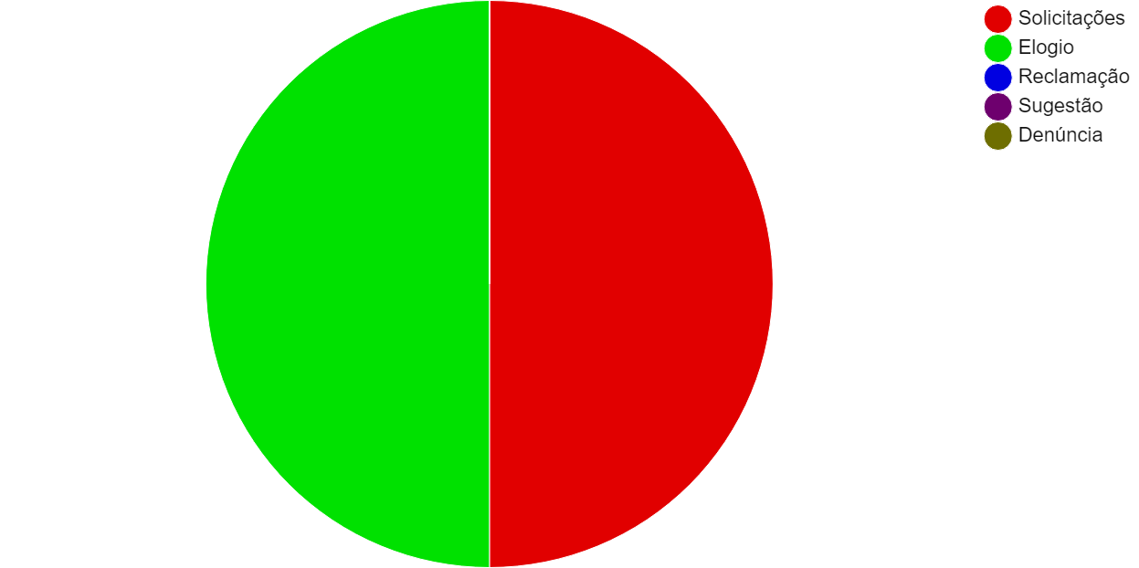

3.2 Total de Manifestações Recebidas
Em atendimento ao artigo 14, inciso I da Lei Federal nº 13.460/17, informamos que esta Ouvidoria não recebeu nenhuma manifestação no ano de 2021.
4. Considerações Finais
Nas páginas do presente Relatório, procuramos evidenciar um panorama da atuação desta Ouvidoria durante o exercício passado.
Pelos dados apresentados, observa-se que a Ouvidoria-Geral alcança reconhecimento como órgão mediador entre as necessidades dos cidadãos e a atuação dos órgãos responsáveis pela prestação de serviços de competência municipal.
Sistema que possibilitará melhor encaminhamento das demandas e maior precisão na captação e análise dos dados referentes às manifestações recebidas. Mais do que isso, transformar estes dados em informações gerenciais que norteiem e sensibilizem as ações para qualificação da prestação de serviços e fortalecimento da satisfação dos cidadãos.
Certos de que a melhoria é um processo contínuo a ser perseguido, a busca por atender de forma adequada o cidadão campinense e auxiliar a administração pública municipal na qualificação da prestação dos serviços públicos de sua competência segue sendo nosso foco em 2022.
Por fim, destacamos que a SECRETARIA MUNICIPAL DE ADMINISTRAÇÃO E FINANÇAS é órgão permanente que adota como missão o aprimoramento do diálogo entre a sociedade e a administração pública, a fim de promover a conversação dos diferentes órgãos e entidades com o cidadão, aumentando a capacidade de gerenciamento das estruturas que compõe a administração pública, de modo que, desde já, colocamo-nos à sua disposição para eventuais esclarecimentos que se fizerem necessários.

